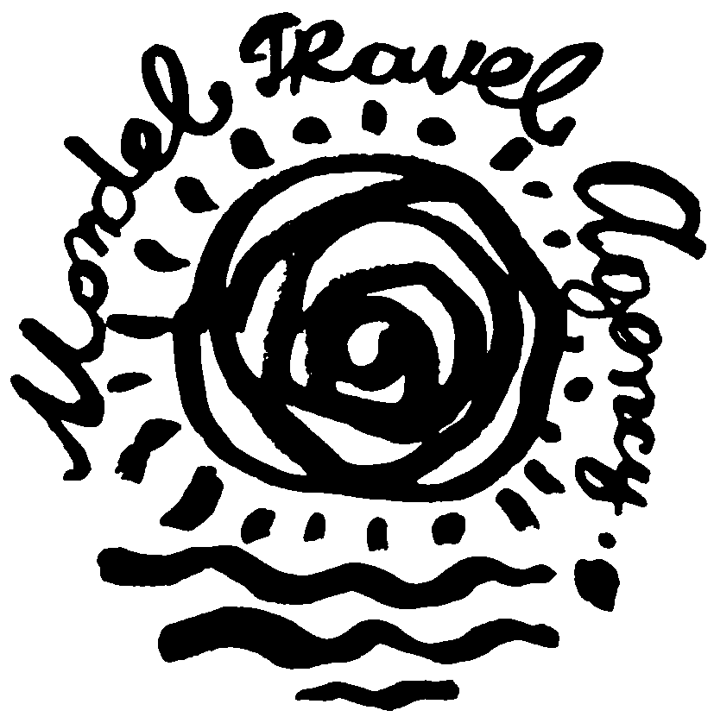
ТУРИСТИЧЕСКА АГЕНЦИЯ МОНДЕЛ ТРАВЕЛ
Удостоверение за регистрация № PK-01-6411

ДУБАЙ – златен блясък и разкош 55+

Дати: 03.03.2014 и 07.04.2014
STOP SALE

7 дни / 6 нощувки / 6 закуски

По маршрут: София – Дубай - София

1 ден – София – Дубай
Излитане от летище София за Дубай в 09:30 ч.
Пристигане на летище Шаржа в 14:30 ч. Посрещане от партньор на фирмата.
Обзорна обиколка на Дубай (включена в цената с екскурзовод на български език).
Съчетание на старинното с модерното, немислими архитектурни изпълнения и много цветя. Това са първите впечатления от града на светлините, родината на най-високата сграда в света (Бурж Кхалифа) и на най-луксозния хотел в света (Бурж ал Араб). Екскурзията ни започва от богатия крайбрежен квартал Джумейра (Jumeirah) и прекрасната джамия Джумейра. На път за изкуствения остров The Palm-Jumeirah, спираме за снимки пред 7- звездния хотел Бурдж ал Араб (Burj al Arab). Минаваме покрай новият луксозен квартал Dubai Marina, небостъргачите по булеварда Шейх Зайед (Sheikh Zayed Road), най-големия мол - Dubai Mall (Продължителност 4-5 часа).
Настаняване в хотела.
Допълнителна екскурзия: 19:30 ч. Вечеря на арабска галера – 50 евро (2 часа на арабската галера).
Нощувка.

2 ден - Дубай
Закуска. Свободно време за плаж или възможност за допълнителни екскурзии.
Допълнителна екскурзия: 13:00 ч. ВИП Дубай с яхта – 55 евро (2 часа на яхтата)
Допълнителна екскурзия: 19:00 ч. открития пазар на Дубай и вечеря – 30 евро. Ще ви покажем големия пазар, от където търговци от цял свят се снабдяват с подправки, парфюми, електроника, дрехи, обувки. Там се усеща истинската атмосфера на арабските пазари и ще може да си купите множество продукти след като сте се пазарили. Мястото където може да си купите изгодно сувенири и да опитате истински плодов фреш. Вечеря на блок маса с голям избор от специалитети (без напитки).
Нощувка.

3 ден - Дубай
Закуска. Свободно време за плаж и развлечения.
Допълнителна екскурзия: 16:30 ч. Бурж Кхалифа и Дубай Мол - заявява се преди тръгване – 50 евро (часът на тръгване може да бъде променен в зависимост от часа на посещение на обсерваторията).
Нощувка.

4 ден - Дубай
Закуска. Свободно време за плаж и развлечения.
Допълнителна екскурзия: Обяд – 160 евро в BURJ AL ARAB 7*
Включена в цената: 17:00 ч. посещение на Madinat Jumeirah, без включена разходка с лодка по венецианските канали – по желание, допълнително 75 дирхама (около 15 евро).
Нощувка.

5 ден - Дубай
Закуска. Свободно време за плаж и развлечения.
Допълнителна екскурзия: 09:00 ч. Абу Даби – 55 евро (с екскурзовод на български език) Абу Даби - столицата на емирствата, която ще ни омае със спокойствието на белите пясъци и луксозните сгради. На влизане в града се откроява бялата джамия „Шейх Зайед”- снимки отвън и влизане вътре (15 мин. преди молитвите, джамията е затворена за туристи). Ще направим кратък престой в традиционно селище (Heritage Village), откъдето се открива панорамна гледка към целият град. Пътя ни минава и през луксозният хотел Emirates Palace (фото пауза отвън), построен в типичен арабски стил. Свободно време за кафе или вечеря в Марина мол (Marina Mall). На връщане посещаваме Yas Island - мястото, където се провежда Формула 1. Снимки и пред уникалния комплекс Ferrari World.
Свободно време за плаж и развлечения. Нощувка.

6 ден - Дубай
Закуска.
Допълнителна екскурзия: 15:00 ч. - Сафари в пустинята – 60 евро с включена вечеря на блок маса, безалкохолни напитки, яздене на камила, наргиле, рисуване с къна и програма. Едно екстремно забавление сред залязващото слънце над пясъчните дюни.
Нощувка.

7 ден - Дубай
Закуска. Обзорна обиколка на Шаржа (включена в цената, с екскурзовод на български). Шаржа е определена като културната столица на арабския свят. Тя получи този статут през 1998 г. от ЮНЕСКО във връзка с целенасочени усилия към запазване на арабско изкуство, култура, традиция и наследство. Започваме с разходка по Al Buhaira Corniche – прекрасен парк покрай лагуната навлизаща в града, снимки на величествената джамия Ал Нур (Al Noor). Минаваме и покрай крепостта на Шаржа (Sharjah Fort), бившата резиденция на управляващото семейство, първоначално построена през 1820 г. Турът продължава с разходка до интересния пазар Blue Souq, развлекателно - културния център Al Qasbah, експо центъра и лагуната, където се провежда световно първенство за бързи лодки.
Трансфер до летището в Шаржа за полета за до София в 16:00 ч. Пристигане на летището в София в 19:00 ч.

Настаняване в 3* хотел в Дубай – Dream Palace или подобен.

Дата | На човек в двойна стая | Единична стая | За доп. легло | Дете до 09,99 - без доп. легло
03.03.2014  STOP SALE | 699 € / 1368 лв. | 879 € / 1720 лв. | 699 € / 1368 лв. | 599 € / 1172 лв.
07.04.2014  STOP SALE | 699 € / 1368 лв. | 879 € / 1720 лв. | 699 € / 1368 лв. | 599 € / 1172 лв.

Настаняване в 4* хотел в Дубай – Rolla Residence или подобен.

Дата | На човек в двойна стая | Единична стая | За доп. легло | Дете до 09,99 - без доп. легло
03.03.2014  STOP SALE | 769 € / 1504 лв. | 1049 € / 2052 лв. | 769 € / 1504 лв. | 669 € / 1308 лв.
07.04.2014  STOP SALE | 769 € / 1504 лв. | 1049 € / 2052 лв. | 769 € / 1504 лв. | 669 € / 1308 лв.

Пакетната цена включва:
- Самолетен билет София – Шаржа - София с включени летищни такси
- Трансфер летище – хотел - летище
- 6 нощувки със закуски в избрания от вас хотел в Дубай
- Обзорна обиколка на Дубай с български екскурзовод
- Екскурзия до комплекса Madinat Jumeirah, без включена разходка с лодка
- Обзорна обиколка на Шаржа с български екскурзовод
- Медицинска застраховка “Помощ при пътуване в чужбина” с покритие 5000 евро
- Обслужване на български език по време на престоя в Дубай

Пакетната цена не включва:

- Лични разходи
- Допълнителни екскурзии

Забележка: считано от 22.03.2014 г. отпада визовия режим за български граждани с ОАЕ /Дубай

Доплащане за: туристическа такса: 5* хотели - 5.50 USD, 4* хотели 4.50 USD, 3* хотели - 3.00 USD, 2* хотели - 3.00 USD, 1* хотели - 2.00 USD, делукс хотел-апартаменти 5.50 USD, супериор хотел-апартаменти - 4.50 USD, стандарт хотел-апартаменти - 3.00 USD. Забележка: Таксата се заплаща на място на рецепцията на хотела!

Необходими документи при записване:
- задграничен паспорт валиден 6 месеца след датата на пътуването;
- депозит в размер на 50% от сумата на човек;
- Доплащане до 30 дни преди заминаването.
- Цветно електронно копие на паспорта в JPEG формат.
- Цветно електронно копие на цветна снимка в JPEG формат.

Минимален брой за провеждане на програмата – 140 туриста. Срок за уведомление за несъбран брой – 1 месец преди датата на пътуване.

Анулация:
В случай на отказ от пътуването, фирмата възстановява заплатената сума при следните удръжки:
- до 60 дни преди датата на отпътуване: без неустойка;
- от 59 дни до 31 дни - депозита
- от 30 до 0 дни: 100 % от целия договор
Туроператорът запазва правото на промяна при необходимост на часовете на излитане и/или превозвача, както и на размера на летищните такси като клиентите ще бъдат своевременно информирани!

ДОПЪЛНИТЕЛНИ ЕКСКУРЗИИ
БУРЖ КХАЛИФА И ДУБАЙ МОЛ – 50 EUR
Посещение на най-високата сграда в света - светкавично бърз асансьор ще ви отведе за 124 секунди до 124 - ти етаж. (Продължителност 4 часа).
Програмата включва:
Транспорт от и до хотела
Билет за достъп до обсерваторията на Burj Khalifa
Разходка в Dubai Mall - аквариума, ледената пързалка и танцуващите фонтани

САФАРИ В ПУСТИНЯТА – 60 EUR
Начало: 14:30 - 15:00 ч. Тръгване от лагера: 20:00 ч. Връщане в хотела: 21:00 - 21:30 ч.
Ако желаете да се позабавлявате, това е възможността, която вие не трябва да пропуснете! Желанието ви ще ви отведе в мистичната пустиня, за да изпита нещо, което никога няма да забравите. Оставяйки блъсканицата и суматохата на града, ще се отправите на вълнуващо пътешествие сред заоблените пясъчни дюни в дълбокото сърце на пустинята. Ще спрем сред големите дюни, за да се насладим на девствената красота на арабската пустиня и на опияняващото слънце. След залез, пристигаме в бедуинския лагер, където ще бъде сервирана вечерята. Вечерта ще завърши с изпълнението на арабски танци.
Програмата включва:
Транспорт от и до хотела, сърфиране по дюните, яздене на камили, временна татуировка с къна, наргилета, безалкохолни напитки, кафе и чай, вечеря на шведска маса, арабски танци
АБУ ДАБИ-ПОЛУДНЕВНА ЕКСКУРЗИЯ - 55 EUR (мин.6 човека)
Тръгване: 08:30 ч. Връщане в хотела: 17:00 ч.
Столицата на ОАЕ е известна с безкрайните петролни богатства и луксозни сгради. Необходими са ни около 90 мин., за да стигнем от Дубай. По пътя минаваме покрай безкрайни пясъчни дюни и няколко „зелени пояса”, инициатива на основателя на ОАЕ Н.В.Шейх Зайед. Пристигайки в Абу Даби, ще се отправим към крайбрежната улица, където ще ни омае спокойствието на белите пясъци и луксозните сгради. Ще направим кратък престой в традиционно селище (Heritage Village), откъдето се открива панорамна гледка към целият град. Пътя ни минава и през луксозният хотел Emirates Palace, построен в типичен арабски стил. На връщане спираме за снимки и оригинални сувенири от увеселителния парк Ferrari World на Yas Island - мястото, където се провежда Формула 1.
Програмата включва:
Транспорт от и до хотела, екскурзовод по програмата.

ВЕЧЕРЯ НА АРАБСКА ГАЛЕРА - 50 EUR.
От хотела: 19:30 ч. Отплаване: 20:30 ч. Връщане от круиз: 22:30 ч.
Романтична вечеря с любим човек или удоволствието да се насладите на вечерния бриз? Всичко е възможно по време на круиза на арабска галера по канала на Дубай - от тунела Шиндага до Дубай.
Програмата включва: Двучасова разходка с галера, континентална вечеря на блок маса, безалкохолни напитки, кафе и чай, транспорт от и до хотела.

ВИП ДУБАЙ С ЯХТА (мин.15 човека).
Цена: 55 EUR (дете 05-11.99 год. - 45 EUR)
Невероятен панорамен тур на Дубай Марина и Джумейра с яхта. Два часа круиз с яхта ще ви потопи в приказните отражения на небостъргачите на Дубай Марина (Dubai Marina), Джумейра Бийч Резиденс (Jumeirah Beach Residence), изкуствения остров The Palm Jumeirah и луксозния хотел Burj al Arab. Връщаме се на изходната точка, където имаме време да се порадваме на марината.
Продължителност: 4 часа (2 часа от тях с яхта)
Минимален брой участници:15
Програмата включва:
Транспорт от и до хотела
Разходка с яхта по маршрута
Освежителни напитки и снакс на борда на яхтата

BURJ AL ARAB 7*
Уникалната сграда на хотела е позната по целия свят - корабното платно достига 321 м. и е един от най-високите хотели в света. Хотела е построен на изкуствен остров, отдалечен на 280 м. от сушата и пленява със своя лукс.
SKYVIEW BAR (коктейл) на 27-мия етаж на най-луксозния хотел. Не се допускат лица под 21 год.
пакет „Коктейл” с автобус - 90 евро.
Цената е в евро на човек и включва:
*транспорт от/до хотела с автобус
*достъп в хотел Бурдж ал Араб 7*
*достъп до бара
*един коктейл (алкохолен)

Ресторант AL IWAN (вечеря) Намира се на ет.2 – предлага арабска кухня и морски дарове.
пакет „Вечеря” с автобус -160 евро дете 2-12 г- 120 EUR
Цената е в евро на човек и включва:
*транспорт от/до хотела с автобус
*достъп в хотел Бурдж ал Араб 7*
*достъп до ресторанта
*вечеря на блок маса (не са включени напитки)

ОТКРИТИЯ ПАЗАР НА ДУБАЙ – с вечеря на блок маса – 30 EUR
Ще ви покажем големия пазар, от където търговци от цял свят се снабдяват с подправки, парфюми, електроника, дрехи, обувки. Там се усеща истинската атмосфера на арабските пазари и ще може да си купите множество продукти след като сте се пазарили. Мястото където може да си купите изгодно сувенири и да опитате истински плодов фреш. Вечеря на блок маса с голям избор от специалитети (включена 1 безалкохолна напитка).

Туроператор “ТА Мондел Травел” е застрахована по смисъла на чл. 42 от Закона за туризма в застрахователна компания АЛИАНЦ БЪЛГАРИЯ със застрахователна полица № 13160133000000012/ 31.07.2013 г.

София 1000, ул. Цар Самуил № 32, тел. 02/ 980 33 22
тел./факс 02/ 988 26 32,
тел/факс 02/ 981 25 64, GSM: 088/8 268612
e-mail: mondel_travel@ibn.bg, e-mail: info@mondel-travel.com
www.mondel-travel.com

